**后台配置**

**客户端主页入口**

操作手册

**成都致学教育科技有限公司**

**2018年3月**

**修订历史记录**

|  |  |  |  |  |  |
| --- | --- | --- | --- | --- | --- |
| 序 | 修改人 | 修改描述 | 批准人 | 生效日期 | 版本 |
| 1 | 吴琼 |  |  | 2018/3/23 | V1.0 |
| 2 |  |  |  |  |  |
| 3 |  |  |  |  |  |
| 4 |  |  |  |  |  |
| 5 |  |  |  |  |  |
| 6 |  |  |  |  |  |

**目录**

一、后台登录 3

二、 应用对象管理 3

1应用对象分类管理 3

1.1添加分类 4

1.2修改 5

1.3删除 5

2查看应用 5

2.1添加应用 5

2.2修改 6

2.2删除 7

三、 代理应用黑名单 7

## 一、后台登录

**输入网址：**[**http://www.i-school.net/admin_platform/main**](http://www.i-school.net/admin_platform/main)

**进入管理平台网站，输入正确的用户名及密码点击登录**

*处于安全考虑，本网址不记住密码

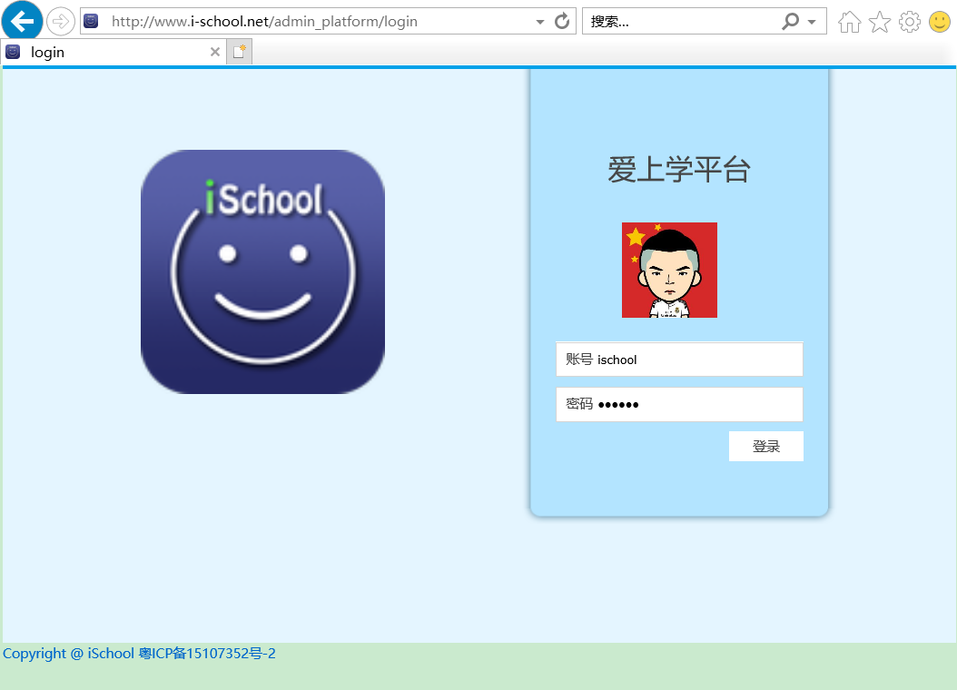

找到配置入口管理

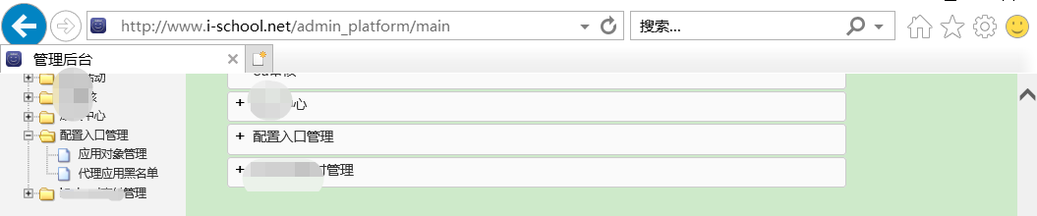

## 应用对象管理

### 1应用对象分类管理

显示分类的基本信息及操作。

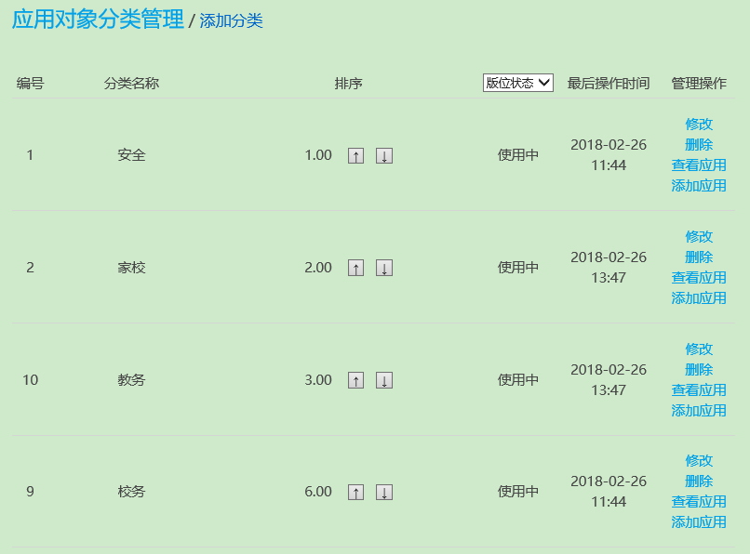

所有分类名称在手机客户端对应二级入口所在的分类

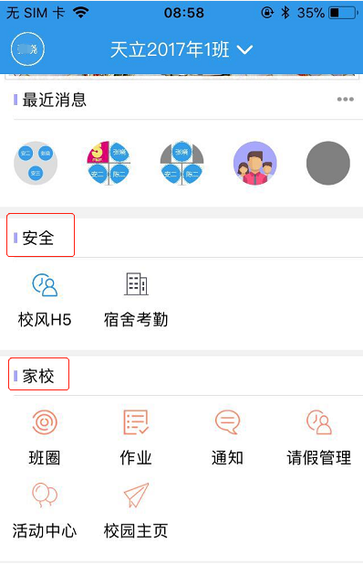

1.1添加分类

添加一个新的分类：

填写名称；

选择版位状态，是使用还是停用；

设置分类所在排序，在客户端会按此顺序显示分类。

注：新建分类下没有应用时、有应用但没有对应跳转链接或者应用状态为停用时，客户端不会显示出此分类。

1.2修改

选择一个已有的分类，可对分类名称、版位状态、排序，进行修改。

1.3删除

选择一个已有的分类，可对其删除。

### 2查看应用

可查看某个分类下的全部应用，页面展示各应用的基本信息。

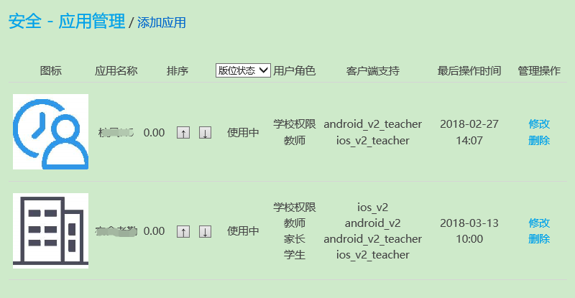

2.1添加应用

名称：设定应用的名称；

绑定IM用户：客户端中的部分应用，在收到新消息时会有小红点提醒，新消息来自于某个IM的账户，应用与IM账户的绑定在此处设置。若应用不需要有红点提示，此处可填1占位；

状态：设置应用的状态为使用中或者停用；

分类：设置应用显示在哪个分类下；

排序：设置应用在所属分类中显示的排序位置；

图标：设置应用在客户端显示的图标；

依赖的服务：应用依赖于某项服务，不同学校办理的服务不同，学校下的客户端可使用的应用也随之不同。应用与服务的对应关系在此处设置，若学校未开通某项服务，那么依赖于此服务的应用，其入口不会在学校下的账号客户端显示；

用户角色选择器：客户端的教师版和家长版，所使用的应用有不同，应用用于教师版还是家长版，在此处设置，可以多种角色同时存在。学校权限即为校级别账号可见，孩子角色现阶段作为扩展预留；

客户端选择器：应用入口的跳转链接在此设置。应用在哪个版中使用，跳转链接填入哪项即可。现阶段为网页版、教师版和家长版，其他项暂时作为扩展预留。

web：网页版

ios_v2：iOS家长版

ios_v2_teacher：iOS教师版

android_v2：安卓家长版

android_v2_teacher：安卓教师版

注：

1. 名称、IM用户、分类、服务、用户角色为必填项。
2. 在应用对象分类管理的主页面，有“添加应用”的快速链接，可不用进入到查看应用页面快速新建应用，所需填写的属性相同。

2.2修改

显示应用的所有信息，及后台已有应用的所有图标。修改应用信息可以保存，所有应用的图标只显示作为参考。

2.2删除

可删除选择的应用。

## 代理应用黑名单

可以对某个代理商下的所有账户屏蔽某个应用入口。

勾选代理商和应用所对应的复选框，保存，即可屏蔽成功。

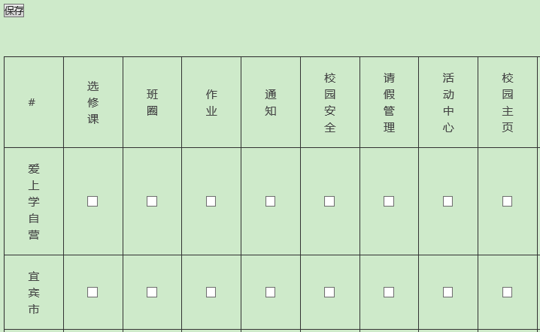

**==文档结束==**